YALOVA ÜNİVERSİTESİ
MÜHENDİSLİK FAKÜLTESİ
BİLGİSAYAR MÜHENDİSLİĞİ BÖLÜMÜ

- BİTİRME TEZİ -

GERÇEK ZAMANLI YÜZ İFADESİ DUYGU ANALİZİ
VE İÇERİK ÖNERİ SİSTEMİ

Abdullah Kara

Bitirme Tezi Danışmanı: Dr. Öğr. Üyesi Murat Okkalıoğlu

YALOVA, 2026

YALOVA ÜNİVERSİTESİ
MÜHENDİSLİK FAKÜLTESİ
BİLGİSAYAR MÜHENDİSLİĞİ BÖLÜMÜ

GERÇEK ZAMANLI YÜZ İFADESİ DUYGU ANALİZİ
VE İÇERİK ÖNERİ SİSTEMİ

Abdullah Kara
Öğrenci No

1. Bitirme Tezi Danışmanı: Dr. Öğr. Üyesi Murat Okkalıoğlu
2. Jüri Üyesi:
3. Jüri Üyesi:

Bitirme Tezinin Dönemi: 2025 – 2026 Bahar Yarıyılı

İÇİNDEKİLER
Aşağıdaki listeler otomatik alanlardır. Microsoft Word'de açtıktan sonra tüm belgeyi seçip F9 tuşuna basarak (veya alana sağ tıklayıp “Alanı Güncelleştir”) içindekiler, şekil ve çizelge listeleri ile sayfa numaralarını güncelleyiniz.
»alanı güncelleyin (F9)«

SİMGE LİSTESİ
Bu tezde özel matematiksel simge kullanılmamıştır. Kullanılan tek nicel ifade, bir tablonun önem (importance) katsayısının hesaplanmasında geçen logaritmik ifadedir:
importance = log₁₀(satır_sayısı + 1)
Bu katsayı, getirim aşamasında aday tabloların yeniden sıralanmasında kullanılan boyutsuz bir büyüklüktür (bkz. Bölüm 4.3).

KISALTMA LİSTESİ
API Application Programming Interface (Uygulama Programlama Arayüzü)
BM25 Best Matching 25 (kelime tabanlı benzerlik sıralama fonksiyonu)
CI/CD Continuous Integration / Continuous Delivery
DDL Data Definition Language (Veri Tanımlama Dili)
DML Data Manipulation Language (Veri İşleme Dili)
ER Entity–Relationship (Varlık–İlişki)
gRPC Google Remote Procedure Call
HTTP Hypertext Transfer Protocol
JSON JavaScript Object Notation
JWT JSON Web Token
LLM Large Language Model (Büyük Dil Modeli)
ORM Object–Relational Mapping
OTP One-Time Password (Tek Kullanımlık Şifre)
RAG Retrieval-Augmented Generation (Getirim-Destekli Üretim)
RASL Retrieval-Augmented Schema Linking
REST Representational State Transfer
SaaS Software as a Service (Hizmet Olarak Yazılım)
SDK Software Development Kit
SQL Structured Query Language
UUID Universally Unique Identifier
VTYS Veri Tabanı Yönetim Sistemi

ŞEKİL LİSTESİ
»alanı güncelleyin (F9)«

ÇİZELGE LİSTESİ
»alanı güncelleyin (F9)«

ÖNSÖZ
Veri, çağımızın en değerli kaynaklarından biri hâline gelmiştir; ancak bu verinin değeri, ancak ona erişebilen ve onu yorumlayabilen kişilerce ortaya çıkarılabilir. Bugün kurumların büyük bir kısmında veriler ilişkisel veri tabanlarında saklanmakta, bu verilere erişim ise çoğunlukla SQL bilgisi gerektirmektedir. Bu durum, teknik olmayan kullanıcılar ile veri arasında görünmez bir duvar oluşturmaktadır. Bu tez, söz konusu duvarı doğal dil ile veri tabanı arasında bir köprü kurarak aşmayı amaçlayan QueryLens platformunun tasarımını ve gerçekleştirimini konu almaktadır.
Çalışmanın özünü, devasa veri tabanı şemalarında dahi doğru SQL üretebilmek için geliştirilen getirim-destekli şema bağlama yaklaşımı oluşturmaktadır. Bu yaklaşım, Amazon araştırmacılarının önerdiği RASL (Retrieval-Augmented Schema Linking) yönteminden ilham almış ve mikroservis tabanlı, gerçek kullanıma uygun bir SaaS platformu içerisinde uçtan uca hayata geçirilmiştir.
Tez çalışmam boyunca değerli yönlendirmeleriyle bana destek olan danışmanım Sayın Dr. Öğr. Üyesi Murat Okkalıoğlu’na, bilgi ve deneyimlerini benimle paylaşan bölüm hocalarıma ve her aşamada yanımda olan aileme teşekkürlerimi sunarım.

ÖZET
Bu tez, kullanıcıların kendi ilişkisel veri tabanlarını bir aracı (agent) üzerinden bağlayıp doğal dil ile sorgulayabildiği QueryLens adlı bir SaaS platformunu konu almaktadır. Platform; React tabanlı bir ön yüz, Spring Cloud Gateway, kimlik doğrulama, kullanıcı, veri tabanı ve yapay zeka servislerinden oluşan bir mikroservis mimarisi ile kullanıcının veri tabanında çalışan bir WebSocket aracısından meydana gelmektedir. Çalışmanın merkezinde, büyük dil modelleriyle doğal dilden SQL üretiminin en önemli ölçeklenme sorunu yer almaktadır: gerçek kurumsal veri tabanları yüzlerce tablo içerebildiğinden, tüm şemanın modele verilmesi hem bağlam sınırlarını aşmakta hem de doğruluğu düşürmektedir. Bu sorun, getirim-destekli şema bağlama (RASL) yaklaşımının bir uyarlaması ile çözülmüştür. Veri tabanı doğrulandığında sistem otomatik bir içe bakış (introspection) yürüterek her tablonun kolon, tip, birincil/yabancı anahtar ve yaklaşık satır sayısı bilgisini çıkarır; her tablo için büyük dil modeliyle kısa bir amaç açıklaması üretir ve bu birimleri bir vektör veri tabanına (Weaviate) indeksler. Sorgu anında, kullanıcının sorusu melez arama (BM25 + vektör) ile en alakalı tablolara eşlenir, tablolar önem katsayısına göre yeniden sıralanır ve yalnızca seçilen tabloların şeması dil modeline verilir. Üretilen sorgular yalnızca SELECT ile sınırlandırılarak güvenlik sağlanır; ayrıca soru, yanıtlanabilirliğine göre üç durumlu bir çözümleyici ile sınıflandırılır. Niteliksel değerlendirme ve örnek senaryolar, yaklaşımın bağlam bütçesini belirgin biçimde küçülttüğünü ve ölçeklenebilir, güvenli bir doğal dil veri erişimi sağladığını göstermektedir.
Anahtar Kelimeler: Doğal dilden SQL, büyük dil modelleri, getirim-destekli üretim, şema bağlama, vektör veri tabanı, mikroservis mimarisi.

ABSTRACT
This thesis presents QueryLens, a SaaS platform that lets users connect their own relational databases through an agent and query them using natural language. The platform consists of a React front end, a Spring Cloud Gateway, dedicated authentication, user, database and AI microservices, and a WebSocket agent that runs inside the user’s own database environment. The core problem addressed is the central scalability challenge of large-language-model-based text-to-SQL: real enterprise databases may contain hundreds of tables, so feeding the entire schema to the model both exceeds context limits and degrades accuracy. This problem is solved with an adaptation of the Retrieval-Augmented Schema Linking (RASL) approach. When a database is verified, the system performs automatic introspection to extract each table’s columns, types, primary/foreign keys and approximate row count; it generates a short purpose description per table with a large language model and indexes these units into a vector database (Weaviate). At query time the user’s question is matched to the most relevant tables via hybrid search (BM25 + vector), the tables are re-ranked by an importance score, and only the schema of the selected tables is given to the language model. Generated queries are restricted to SELECT statements for security, and questions are classified by a three-case analyzer according to their answerability. Qualitative evaluation and example scenarios show that the approach substantially reduces the context budget and provides scalable, secure natural-language data access.
Keywords: Text-to-SQL, large language models, retrieval-augmented generation, schema linking, vector database, microservice architecture.

GİRİŞ
Kurumların ürettiği veri hacmi her geçen yıl katlanarak artarken, bu verinin büyük çoğunluğu hâlâ ilişkisel veri tabanlarında saklanmaktadır. İlişkisel veri tabanlarına erişimin standart yolu, Yapılandırılmış Sorgu Dili (SQL) kullanmaktır. Ancak SQL, belirli bir uzmanlık ve veri tabanı şemasına dair ayrıntılı bilgi gerektirir. Bu durum, bir kurumdaki karar vericiler, analistler ve saha çalışanları gibi teknik olmayan kullanıcıların, ihtiyaç duydukları bilgiye doğrudan erişmesini güçleştirmekte; veriyle aralarına bir aracı katman (genellikle bir yazılım geliştirici veya hazır rapor) koymaktadır. Bu aracılık, hem zaman kaybına hem de verinin sağladığı değerin tam olarak ortaya çıkarılamamasına yol açar.
Son yıllarda büyük dil modellerinin (Large Language Model, LLM) olağanüstü gelişimi, doğal dil ile yazılmış bir soruyu otomatik olarak SQL’e çeviren “doğal dilden SQL’e” (text-to-SQL) sistemlerini yeniden gündeme taşımıştır. Bu sistemler, kullanıcının “geçen ay en çok satan beş ürün hangisidir?” gibi günlük dilde sorduğu bir soruyu, çalıştırılabilir bir SQL sorgusuna dönüştürerek veriye doğrudan, aracısız erişim vaat eder (Şekil 1.1). Buna karşın, bu vaadin gerçek kurumsal ortamlarda hayata geçirilmesi önemli mühendislik sorunlarını da beraberinde getirir.
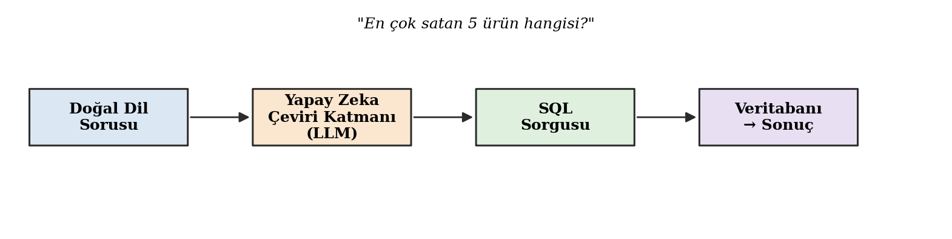
Şekil 1.1 Doğal dilden SQL’e dönüşümün genel akışı

Problem Tanımı
Doğal dilden SQL üretiminde karşılaşılan en temel sorunlardan biri ölçeklenme sorunudur. Akademik kıyaslama kümelerinde (örneğin tek bir veri tabanı ve birkaç tablo) etkileyici sonuçlar veren modeller, yüzlerce hatta binlerce tablo ve on binlerce kolon içerebilen gerçek kurumsal veri tabanlarıyla karşılaştıklarında belirgin biçimde başarısızlaşır. Bunun başlıca nedeni, modele verilen bağlamın (context) sınırlı olmasıdır: tüm şemayı tek bir isteme (prompt) sığdırmak çoğu zaman teknik olarak mümkün değildir; mümkün olduğu durumlarda dahi modelin ilgili tabloları yüzlerce alakasız tablo arasından ayırt etmesi güçleşir ve doğruluk düşer. Dolayısıyla, “tüm şemayı modele ver” yaklaşımı kurumsal ölçekte uygulanabilir değildir.
İkinci sorun güvenliktir. Üretken bir modelin ürettiği sorgunun, kullanıcının veri tabanı üzerinde yıkıcı işlemler (silme, güncelleme, şema değiştirme) yapmamasının güvence altına alınması gerekir. Üçüncü olarak, kullanıcının her sorusu veri tabanından yanıtlanabilir nitelikte değildir; bir soru tamamen alakasız (genel bilgi) olabileceği gibi, veri tabanıyla ilgili olup şemada karşılığı bulunmayan bir veri de talep edebilir. Sistemin, bu durumları ayırt edip kullanıcıyı doğru biçimde bilgilendirmesi beklenir. Son olarak, böyle bir yeteneğin tek bir betik olarak değil; kimlik doğrulama, kullanıcı yönetimi, veri tabanı bağlantı yönetimi ve güvenli sorgu yürütme gibi bileşenleri olan, çok kullanıcılı ve gerçek kullanıma hazır bir SaaS ürünü içinde sunulması gerekir.

Çalışmanın Amacı ve Kapsamı
Bu tezin amacı, yukarıda sıralanan sorunları bütüncül biçimde ele alan, kullanıcıların kendi veri tabanlarını bağlayıp doğal dil ile sorgulayabildiği QueryLens adlı bir SaaS platformunun tasarımını ve gerçekleştirimini ortaya koymaktır. Çalışmanın merkezî katkısı, ölçeklenme sorununu çözmek için tasarlanan getirim-destekli şema bağlama (Retrieval-Augmented Schema Linking, RASL) yaklaşımının uçtan uca bir mühendislik uyarlamasıdır.
Kapsam olarak tez; (i) platformun mikroservis mimarisini, (ii) kullanıcının veri tabanına güvenli erişim sağlayan aracı (agent) ve WebSocket protokolünü, (iii) veri tabanı içe bakışı (introspection) ile şema metadata’sının çıkarılmasını, (iv) bu metadata’nın bir vektör veri tabanına indekslenmesini, (v) sorgu anında melez arama ile ilgili tabloların getirilip SQL üretilmesini ve (vi) güvenlik ile soru çözümleme mekanizmalarını içermektedir. Modelin kendisinin eğitimi veya ince ayarı (fine-tuning) kapsam dışındadır; sistem, hazır bir büyük dil modelini istem mühendisliği ve getirim ile yönlendirme ilkesine dayanır.

Önceki Çalışmalar
Doğal dilden SQL üretimi, veri tabanı ve doğal dil işleme alanlarının kesişiminde uzun bir araştırma geçmişine sahiptir. Erken dönem çalışmalar kural tabanlı ve anlamsal ayrıştırmaya (semantic parsing) dayanırken, derin öğrenmenin yaygınlaşmasıyla birlikte Spider ve WikiSQL gibi büyük ölçekli kıyaslama kümeleri alanın gelişimine yön vermiştir (Yu vd., 2018). Bu kümeler üzerinde kodlayıcı-çözücü (encoder-decoder) mimarileri ve şemaya duyarlı modeller önemli ilerlemeler kaydetmiştir.
Büyük dil modellerinin ortaya çıkışıyla birlikte, doğal dilden SQL üretimi büyük ölçüde istem tabanlı (prompting) bir probleme dönüşmüştür. Modeli doğrudan ince ayarlamak yerine, şema ve birkaç örnekle yönlendirme (in-context learning) yaygın bir yaklaşım hâline gelmiştir (Brown vd., 2020). Ancak bu yaklaşımın kurumsal ölçekteki en büyük kısıtı, modele verilebilecek şema miktarının sınırlı olmasıdır. Bu kısıtı aşmak için getirim-destekli üretim (Retrieval-Augmented Generation, RAG) paradigması öne çıkmıştır (Lewis vd., 2020): modele, soruya en alakalı bilgi parçaları bir arama katmanı aracılığıyla getirilip verilir.
Bu tezin doğrudan ilham aldığı çalışma, Amazon araştırmacıları tarafından önerilen RASL (Retrieval-Augmented Schema Linking) yöntemidir (Amazon Science, 2025). RASL, devasa veri tabanlarında doğal dilden SQL üretimini ölçeklenebilir kılmak amacıyla, veri tabanı şemasını ve metadata’sını ayrık anlamsal birimlere (tablo açıklamaları, kolon adları vb.) ayırıp her birini ayrı ayrı indeksleyen ve sorgu anında getiren bileşen tabanlı bir getirim mimarisi önerir. Yöntemin en önemli özelliklerinden biri, alana özgü ince ayar gerektirmeden çalışabilmesi ve böylece farklı kurumsal ortamlara kolayca uygulanabilmesidir. QueryLens, bu fikirleri akademik bir prototip düzeyinde değil; çok kullanıcılı, güvenli ve dağıtılabilir bir SaaS platformu içinde gerçek bir mühendislik ürünü olarak hayata geçirir.

Kullanılan Yöntem ve Tezin Organizasyonu
Çalışmada izlenen yöntem, tasarım-bilimi (design science) yaklaşımına uygun olarak bir yazılım eseri (artifact) inşa etmek ve bu eseri niteliksel değerlendirme ve örnek senaryolarla incelemektir. Platform, mikroservis mimarisi ilkelerine göre tasarlanmış; her servis tek bir sorumluluğa sahip, bağımsız olarak dağıtılabilir bir birim olarak gerçeklenmiştir. Yapay zeka katmanı Python/FastAPI ve LangChain ile, çekirdek iş servisleri Java/Spring Boot ile, ön yüz ise React ile geliştirilmiştir. Tüm bileşenler Docker ile konteynerleştirilmiştir.
Tezin geri kalanı şu şekilde düzenlenmiştir. İkinci bölüm, çalışmanın kuramsal altyapısını; doğal dilden SQL’e, büyük dil modelleri, getirim-destekli üretim, vektör veri tabanları ve özellikle şema bağlama ile RASL yaklaşımını açıklar. Üçüncü bölüm, QueryLens platformunun genel mikroservis mimarisini, güvenlik modelini ve aracı protokolünü tanıtır. Dördüncü bölüm, tezin merkezî katkısı olan getirim-destekli şema bağlama ve SQL üretim hattını ayrıntılı olarak ele alır. Beşinci bölüm gerçekleştirim ayrıntılarını, altıncı bölüm niteliksel değerlendirme ile örnek senaryoları sunar. Yedinci bölüm genel sonuçları ve gelecek çalışma önerilerini içerir.

KURAMSAL ALTYAPI
Bu bölüm, QueryLens’in dayandığı kavram ve teknolojileri tanıtır. Önce doğal dilden SQL’e probleminin genel çerçevesi, ardından büyük dil modelleri ve istem mühendisliği ele alınır. Sonrasında getirim-destekli üretim, vektör veri tabanları ve melez arama açıklanır. Bölüm, tezin merkezinde yer alan şema bağlama ve RASL yaklaşımının ayrıntılı incelemesiyle sona erer.

Doğal Dilden SQL’e (Text-to-SQL) Problemi
Doğal dilden SQL’e problemi, doğal dilde ifade edilmiş bir bilgi ihtiyacını, belirli bir veri tabanı şeması üzerinde çalıştırılabilir bir SQL sorgusuna eşleyen bir dönüşüm problemidir. Bu dönüşümün doğru yapılabilmesi için sistemin iki tür bilgiyi birleştirmesi gerekir: kullanıcının niyetini taşıyan doğal dil ifadesi ve hedef veri tabanının yapısını tanımlayan şema. Şema bilgisi; tabloların adlarını, kolonlarını, veri tiplerini, birincil ve yabancı anahtarları ve tablolar arası ilişkileri kapsar.
Problemin zorluğu çok katmanlıdır. Doğal dil, doğası gereği belirsiz ve bağlama duyarlıdır; aynı kavram farklı sözcüklerle ifade edilebilir (örneğin “müşteri” ile “alıcı”). Şema tarafında ise adlandırma çoğu zaman teknik ve kısaltılmıştır (örneğin cust_id). Sistemin görevi, kullanıcının dilindeki kavramlar ile şemadaki yapılar arasında doğru eşlemeyi kurmaktır; bu alt probleme şema bağlama (schema linking) denir ve doğru SQL üretiminin en kritik adımlarından biridir.

Büyük Dil Modelleri ve İstem Mühendisliği
Büyük dil modelleri, çok büyük metin yığınları üzerinde eğitilmiş, bir sonraki kelimeyi (token) olasılıksal olarak tahmin eden derin sinir ağlarıdır. Yeterli ölçeğe ulaştıklarında, açıkça eğitilmedikleri görevleri dahi yalnızca uygun bir istem (prompt) ile yerine getirebilen, bağlam içi öğrenme (in-context learning) olarak adlandırılan bir yetenek sergilerler (Brown vd., 2020). Doğal dilden SQL üretimi de bu yeteneğin tipik bir uygulamasıdır: modele, veri tabanı şeması ve kullanıcının sorusu uygun biçimde verildiğinde, model çalıştırılabilir bir SQL sorgusu üretebilir.
İstem mühendisliği, modelin davranışını eğitmeden, yalnızca verilen metni tasarlayarak yönlendirme disiplinidir. QueryLens’te istemler iki rol üzerine kuruludur: modelin görevini ve katı kurallarını tanımlayan sistem istemi (system prompt) ve kullanıcının doğal dil sorusunu taşıyan kullanıcı istemi. Sistem istemi, üretilecek sorgunun yalnızca tek bir SELECT ifadesi olması, tablo adlarının şema önekiyle nitelenmesi (örneğin public.users) ve hiçbir açıklama, kod bloğu veya yıkıcı ifade içermemesi gibi kuralları açıkça dayatır. Bu kurallar, hem doğruluğu hem de güvenliği istem düzeyinde güvence altına almanın ilk hattını oluşturur.

Getirim-Destekli Üretim (RAG)
Getirim-destekli üretim (Retrieval-Augmented Generation, RAG), bir dil modelinin yanıtını yalnızca kendi parametrelerindeki bilgiyle değil; sorgu anında dış bir bilgi kaynağından getirilen ilgili belgelerle besleyen bir paradigmadır (Lewis vd., 2020). Temel akış üç adımdan oluşur (Şekil 2.1): kullanıcının sorusu bir getirici (retriever) tarafından bir bilgi tabanında aranır; en alakalı belgeler getirilir; bu belgeler bağlam olarak modele verilerek nihai yanıt üretilir.
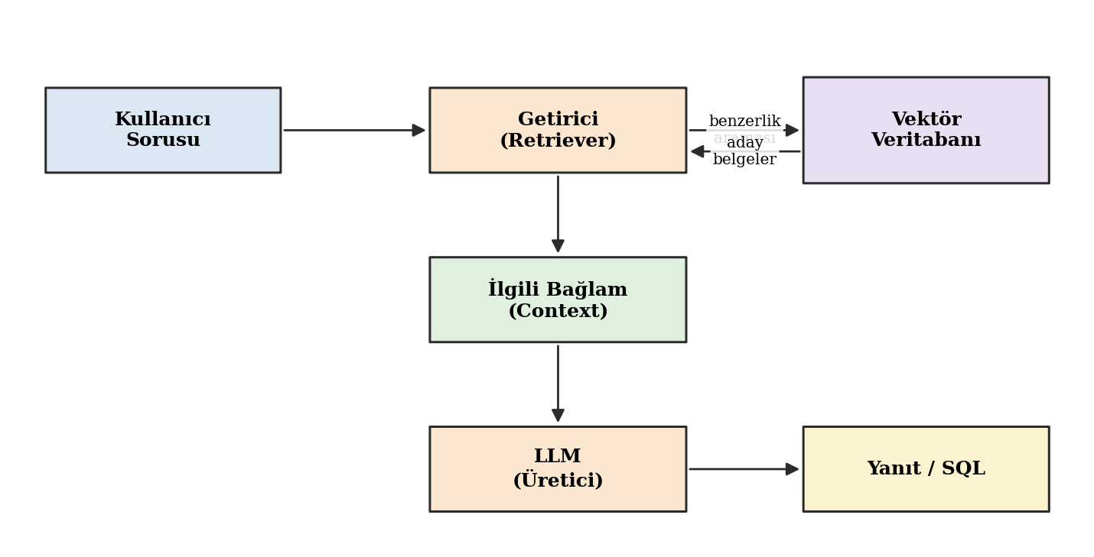
Şekil 2.1 Getirim-destekli üretim (RAG) genel mimarisi
RAG’in temel avantajı, modelin sınırlı bağlam penceresini en verimli biçimde kullanmasıdır: ilgisiz bilgiyle bağlamı doldurmak yerine, yalnızca soruyla alakalı parçalar modele sunulur. Bu sayede hem çok büyük bilgi tabanları ölçeklenebilir biçimde kullanılabilir hem de modelin yanlış bilgi üretme (halüsinasyon) eğilimi azaltılır. QueryLens’te bilgi tabanı, kullanıcının veri tabanındaki tabloların metadata’sıdır; getirilen belgeler ise soruya en alakalı tabloların şema tanımlarıdır.

Vektör Veri Tabanları, Gömme ve Melez Arama
Getirim adımının kalbinde, metin parçalarının anlamsal benzerliğe göre aranabilmesi yatar. Bu, metinlerin gömme (embedding) adı verilen yüksek boyutlu sayısal vektörlere dönüştürülmesiyle sağlanır. Anlamca yakın metinler, vektör uzayında birbirine yakın konumlanır; böylece bir sorgu vektörüne en yakın belge vektörlerini bulmak, anlamca en alakalı belgeleri bulmak anlamına gelir. Vektör veri tabanları, bu tür benzerlik aramalarını büyük ölçekte verimli biçimde yapmak için tasarlanmış özelleşmiş sistemlerdir. Bu çalışmada, gömme üretimini kendi modülüyle (text2vec-openai) yürütebilen Weaviate kullanılmıştır.
Yalnızca anlamsal (vektör) arama her zaman yeterli değildir; özellikle tam kelime eşleşmelerinin önemli olduğu durumlarda (örneğin bir kolon adının soruda birebir geçmesi) kelime tabanlı arama daha güçlüdür. Bu nedenle QueryLens, melez arama (hybrid search) kullanır: kelime tabanlı BM25 skoru ile vektör benzerlik skoru, bir ağırlık katsayısı (α) ile birleştirilir (Şekil 2.2). α = 0 saf kelime aramasına, α = 1 saf vektör aramasına karşılık gelir; bu çalışmada dengeli bir başlangıç değeri olarak α = 0,5 benimsenmiştir. Melez arama, hem eş anlamlı/dolaylı ifadeleri (vektör) hem de birebir terim eşleşmelerini (BM25) yakalayarak getirim kalitesini artırır.
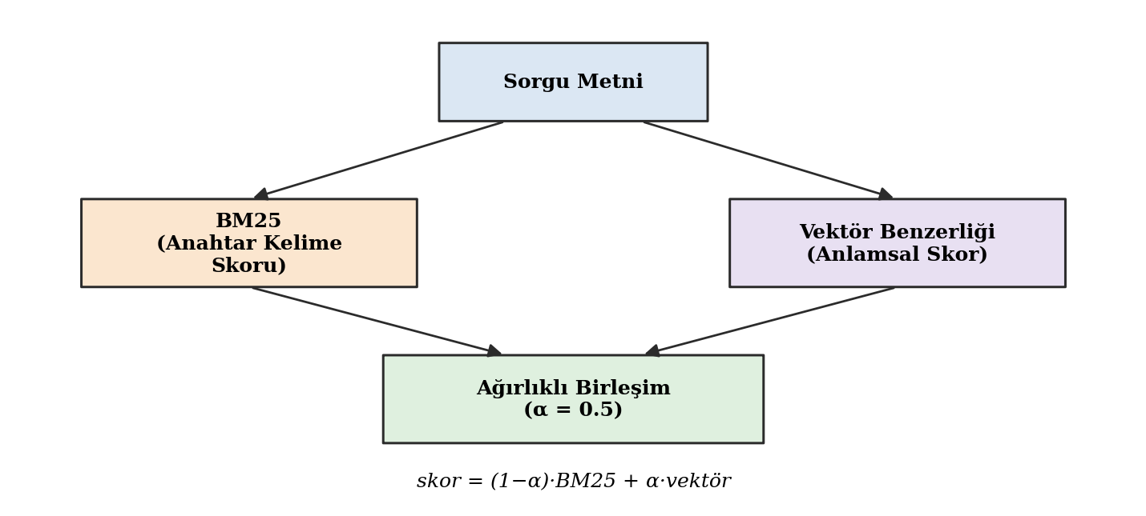
Şekil 2.2 Melez aramada BM25 ve vektör skorlarının birleştirilmesi

Şema Bağlama ve RASL Yaklaşımı
Şema bağlama (schema linking), kullanıcının doğal dil sorusundaki kavramları veri tabanı şemasındaki tablo ve kolonlarla eşleştirme adımıdır ve doğru SQL üretiminin belirleyici aşamasıdır. Küçük şemalarda bu adım, tüm şemayı modele vererek dolaylı olarak modele bırakılabilir. Ancak şema büyüdükçe bu yaklaşım iki nedenden ötürü çöker: ilk olarak tüm şema modelin bağlam penceresine sığmaz; ikinci olarak, sığsa bile modelin yüzlerce tablo arasından doğru olanları seçmesi zorlaşır ve dikkat dağılır. Dolayısıyla devasa şemalarda şema bağlama, modele bırakılamayacak kadar kritik ve ayrı ele alınması gereken bir alt problem hâline gelir.
RASL (Retrieval-Augmented Schema Linking), Amazon araştırmacılarının bu sorunu çözmek için önerdiği bir yaklaşımdır (Amazon Science, 2025). RASL’in temel fikri, şema bağlamayı bir getirim problemine indirgemektir: veri tabanı şeması ve onunla ilgili metadata, ayrık anlamsal birimlere (örneğin her tablo için bir tanım, kolon adları, açıklamalar) ayrıştırılır; her birim ayrı ayrı indekslenir ve sorgu anında, soruya en alakalı birimler getirilir. Bu sayede modele tüm şema değil; yalnızca ilgili, yönetilebilir büyüklükte bir alt küme verilir. RASL, bu işlemi iki aşamada ele alır: inşa zamanında (build-time) bir bilgi tabanı oluşturma ve sorgu anında (inference-time) getirim-destekli şema bağlama.
RASL yaklaşımının öne çıkan birkaç ilkesi vardır. Birincisi, farklı türdeki bilgilerin (tablo açıklamaları, kolon adları vb.) anlamsal ayırt ediciliğini korumak için ayrı ayrı indekslenmesidir. İkincisi, getirimde önceliğin etkili tablo belirlemeye verilmesi; kolon düzeyi bilginin ise getirilen tablo sayısını yönetilebilir bir bağlam bütçesi içinde tutacak biçimde kullanılmasıdır. Üçüncüsü, yöntemin alana özgü ince ayar gerektirmemesi ve bu nedenle çeşitli kurumsal ortamlara dağıtılabilir olmasıdır. QueryLens, bu ilkeleri kendi mimarisine uyarlar: her tabloyu bir getirim birimi olarak ele alır, tablo düzeyinde melez arama yapar, getirilen tabloları bir önem katsayısıyla yeniden sıralar ve yalnızca üst sıradaki tabloların şemasını modele verir. Bu uyarlama ile farklar Bölüm 4.9’da ayrıntılı olarak karşılaştırılmıştır.

SİSTEM MİMARİSİ
Bu bölüm, QueryLens platformunun genel mimarisini tanıtır. Platform, her biri tek bir sorumluluğa sahip, bağımsız olarak dağıtılabilen servislerden oluşan bir mikroservis mimarisi üzerine kuruludur. Bölümde sırasıyla genel bakış, servislerin sorumlulukları, kimlik doğrulama ve güvenlik modeli, aracı–sunucu WebSocket protokolü ve veri sahipliği tasarımı ele alınmaktadır.

Genel Bakış ve Mikroservis Mimarisi
QueryLens, bir kullanıcının kendi veri tabanını platforma bağlamasını ve bu veri tabanını doğal dil ile sorgulamasını sağlayan, çok kullanıcılı bir SaaS ürünüdür. Sistem, sorumlulukların net biçimde ayrıldığı yedi ana bileşenden oluşur (Şekil 3.1): React tabanlı ön yüz (front-app), tüm dış trafiğin girişini denetleyen geçit (gateway-service), kimlik doğrulama servisi (auth-service), kullanıcı profili servisi (user-service), veri tabanı bağlantı ve sorgu yönetimi servisi (db-service), yapay zeka servisi (fast-service) ve kullanıcının veri tabanı ortamında çalışan WebSocket aracısı (agent).
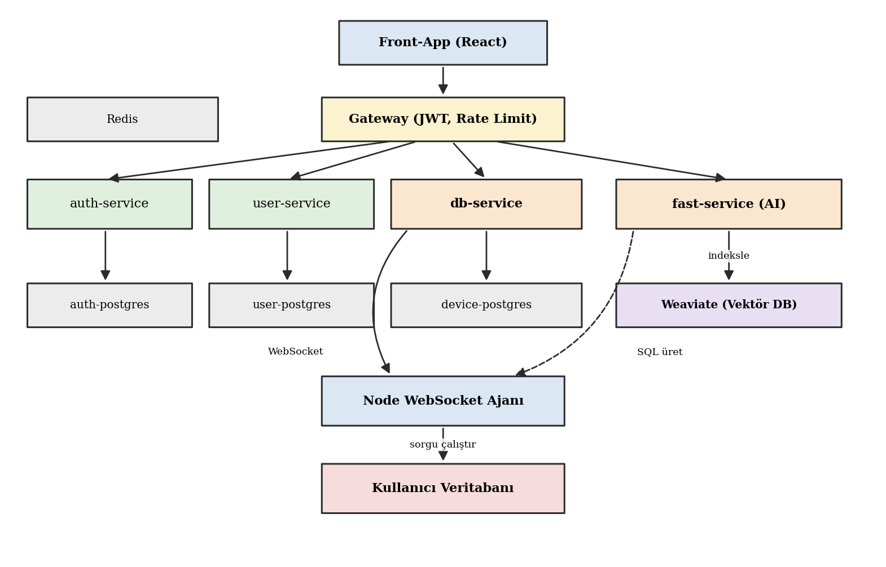
Şekil 3.1 QueryLens mikroservis sistem mimarisi
Bu mimaride, hiçbir servis bir diğerinin veri tabanına doğrudan erişmez; servisler arası iletişim yalnızca HTTP üzerinden ve geçit tarafından enjekte edilen kimlik başlıkları aracılığıyla gerçekleşir. Mikroservis yaklaşımının sağladığı başlıca yararlar; her bileşenin bağımsız ölçeklenebilmesi, teknoloji çeşitliliğine izin vermesi (yapay zeka katmanı Python, iş servisleri Java) ve bir bileşendeki arızanın diğerlerine yayılmasını sınırlayan hata yalıtımıdır.

Servisler ve Sorumlulukları
Platformu oluşturan servisler ve dayandıkları teknolojiler ile çalıştıkları portlar Çizelge 3.1’de özetlenmiştir. Her servis tek bir iş alanına odaklanır ve kendi yaşam döngüsüne sahiptir.
Çizelge 3.1 QueryLens servisleri, teknolojileri ve portları
Servis | Teknoloji | Port | Sorumluluk
gateway-service | Spring Cloud Gateway | 8080 | Yönlendirme, JWT doğrulama, hız sınırlama
auth-service | Spring Boot + JWT | 8081 | Kimlik doğrulama, OTP, OAuth2
user-service | Spring Boot | 8082 | Kullanıcı profil verisi
db-service | Spring Boot | 8083 | Bağlantı yönetimi, içe bakış, aracı iletişimi
fast-service | FastAPI + LangChain | 8000 | Soru çözümleme, SQL üretimi, getirim
front-app | React + Vite | 5173 | Kullanıcı arayüzü
agent | Node.js | — | Kullanıcı DB’sinde sorgu yürütme
Weaviate | Vektör VTYS | 8085 | Tablo metadata’sının indekslenmesi
Altyapı katmanında, her biri ayrı bir mikroservise ait üç ayrı PostgreSQL örneği (kimlik, kullanıcı ve cihaz veri tabanları), hız sınırlama için Redis ve tablo metadata’sının indekslendiği Weaviate vektör veri tabanı yer alır. Veri sahipliğinin servisler arasında bu şekilde ayrılması, mikroservis mimarisinin temel ilkelerinden biridir ve Bölüm 3.5’te ayrıntılandırılmıştır.

Kimlik Doğrulama ve Güvenlik
Platformda kimlik doğrulama, JSON Web Token (JWT) tabanlıdır ancak belirteçler istemciye HttpOnly çerezler (cookie) olarak verilir. HttpOnly çerez kullanımı, belirtecin tarayıcıdaki betiklerce okunamamasını sağlayarak siteler arası betik çalıştırma (XSS) saldırılarına karşı koruma sağlar. Kimlik doğrulama akışının merkezinde geçit servisi yer alır: gelen her istekte erişim çerezini okur, JWT’yi doğrular ve geçerliyse isteğe kullanıcı kimliğini taşıyan başlıkları (X-User-Id, X-User-Role, X-User-Email) ekleyerek arka uç servislerine iletir (Şekil 3.2).
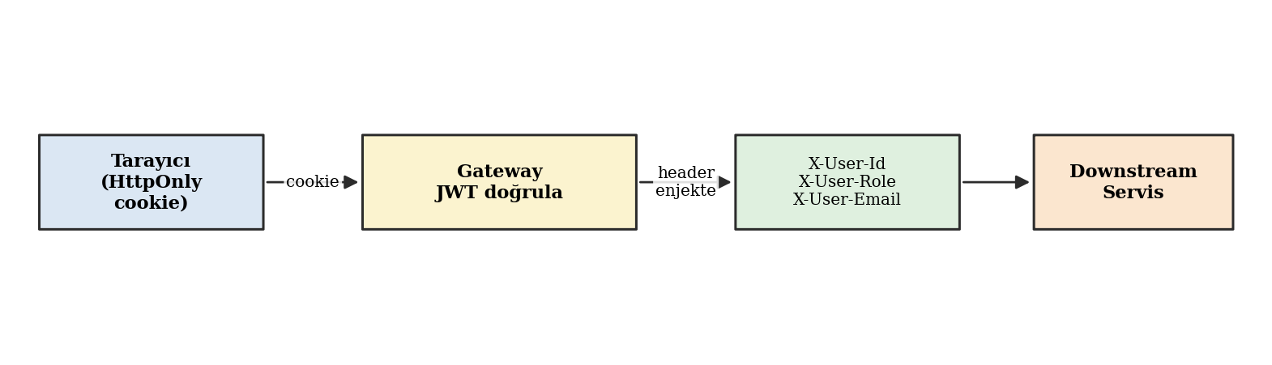
Şekil 3.2 Geçit servisinin JWT doğrulaması ve kimlik başlığı enjeksiyonu
Bu tasarımın önemli bir sonucu, arka uç servislerinin JWT’yi yeniden doğrulamamasıdır; onlar yalnızca geçidin enjekte ettiği başlıklara güvenir. Böylece kimlik doğrulama mantığı tek bir noktada toplanır ve servisler sadeleşir. Güvenliği güçlendiren ek mekanizmalar arasında; iki adımlı tek kullanımlık şifre (OTP) akışları, kötüye kullanımı sınırlamak için geçit düzeyinde Redis tabanlı hız sınırlama (rate limiting) ve Google OAuth2 ile oturum açma desteği yer alır. Yapay zeka katmanında ise üretilen sorguların yalnızca SELECT ile sınırlandırılması, güvenliğin sorgu üretim düzeyindeki yansımasıdır (bkz. Bölüm 4.7).

Aracı–Sunucu WebSocket Protokolü
QueryLens’in en ayırt edici tasarım kararlarından biri, kullanıcının veri tabanı kimlik bilgilerinin (özellikle parolaların) hiçbir zaman merkezî platforma gönderilmemesidir. Bunun yerine kullanıcı, kendi ağında bir Node.js aracısı çalıştırır. Bu aracı, platforma bir WebSocket bağlantısı kurar ve veri tabanına erişim yalnızca bu aracı üzerinden, kullanıcının kendi ortamında gerçekleşir. Böylece hassas kimlik bilgileri kullanıcının denetiminde kalır.
Aracı ile sunucu arasındaki haberleşme mesaj tabanlı bir protokolle yürür (Şekil 3.3). Aracı bağlandığında, db-service ona parolasız bağlantı bilgisini taşıyan bir NEW_DATABASE mesajı gönderir; aracı bağlantıyı dener ve sonucu DATABASE_VERIFIED veya DATABASE_FAILED ile bildirir. Bağlantı doğrulandıktan sonra hem içe bakış sorguları hem de kullanıcı sorularından üretilen SQL sorguları, db-service tarafından aracıya iletilir; aracı bunları kullanıcının veri tabanında çalıştırır ve sonuç satırlarını WebSocket üzerinden geri döndürür.
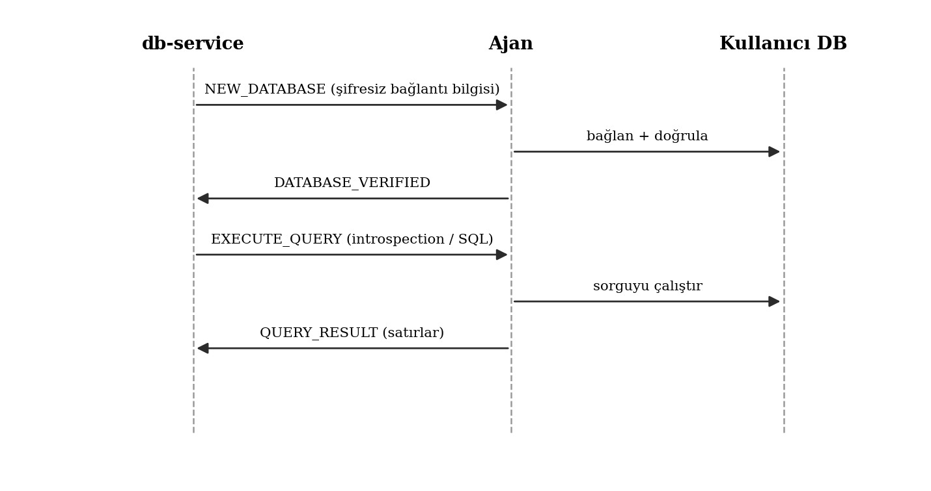
Şekil 3.3 Aracı–sunucu WebSocket protokolünün mesaj akışı

Veri Sahipliği ve Veri Tabanı Tasarımı
Mikroservis mimarisinin temel ilkelerinden biri, her servisin kendi verisinin tek sahibi olmasıdır. QueryLens’te bu ilke, üç ayrı PostgreSQL örneğiyle hayata geçirilmiştir. Kimlik veri tabanı; kullanıcı kimlik bilgilerini, yenileme belirteçlerini ve doğrulama kodlarını yalnızca auth-service’in erişimine açık biçimde tutar. Kullanıcı veri tabanı; ad, yaş gibi profil verilerini user-service’e ait olarak saklar. Cihaz veri tabanı ise veri tabanı bağlantılarını, aracı kayıtlarını ve içe bakış sonucu çıkarılan tablo/kolon metadata’sını db-service’in sahipliğinde barındırır.
İçe bakış sürecinde çıkarılan yapısal metadata, iki varlıkla modellenir: tablo düzeyinde bilgiyi tutan TableEntity ve kolon düzeyinde bilgiyi tutan ColumnEntity. TableEntity; şema adı, tablo adı, kolon sayısı, yaklaşık satır sayısı, önem katsayısı, kolon listesi ve yabancı anahtar ilişkilerini içerir. ColumnEntity ise kolon adı, veri tipi, birincil/yabancı anahtar bilgisini ve varsa bağlandığı hedef tabloyu tutar. Bu yapısal metadata, hem vektör veri tabanına indeksleme için hem de sorgu anında modele verilecek şema metnini üretmek için kullanılır (Bölüm 4).

ŞEMA BAĞLAMA VE GETİRİM-DESTEKLİ SORGU ÜRETİMİ
Bu bölüm, tezin merkezî katkısını oluşturan getirim-destekli şema bağlama hattını ayrıntılı biçimde ele alır. Önce devasa şema problemi gerekçelendirilir; ardından inşa zamanı (içe bakış, açıklama üretimi, indeksleme) ile sorgu anı (melez arama, yeniden sıralama, soru çözümleme, SQL üretimi) adım adım açıklanır. Bölüm, yaklaşımın RASL ile karşılaştırılmasıyla sona erer.

Motivasyon: Devasa Şema Problemi
Bir dil modeline doğru SQL ürettirmenin önkoşulu, ona ilgili şemayı vermektir. Ancak gerçek kurumsal veri tabanları yüzlerce tablo ve binlerce kolon içerebilir. Böyle bir şemanın tamamını isteme koymak çoğu zaman modelin bağlam penceresini aşar; aşmasa bile maliyeti artırır ve modelin dikkatini dağıtarak doğruluğu düşürür. Dahası, her sorgu için tüm şemayı işlemek, hem gecikme hem de jeton (token) maliyeti açısından savurganlıktır; çünkü tipik bir sorunun yanıtı genellikle yalnızca birkaç tabloyu ilgilendirir.
Bu gözlem, çözümün özünü ortaya koyar: tüm şemayı her seferinde modele vermek yerine, yalnızca soruya alakalı tabloları getirip vermek. Bu, doğal dilden SQL problemini bir getirim problemiyle birleştirmek anlamına gelir ve RASL yaklaşımının da temelini oluşturur. QueryLens, bu çözümü iki aşamalı bir hat olarak gerçekler: veri tabanı bağlandığında bir kez çalışan inşa zamanı indeksleme hattı ve her soruda çalışan sorgu anı getirim hattı.

Veri Tabanı İçe Bakışı ve Metadata Çıkarımı
İnşa zamanı hattı, bir veri tabanı bağlanıp doğrulandığında otomatik olarak tetiklenir (Şekil 4.1). db-service, doğrulama olayını (DatabaseVerifiedEvent) dinler ve eşzamansız (asynchronous) bir içe bakış süreci başlatır. Bu süreç, her şema için iki sabit, veri tabanı türüne özgü sorgu çalıştırır: biri kolon düzeyinde metadata’yı (kolon adı, veri tipi, birincil/yabancı anahtar bilgisi) döndürür; diğeri tablo başına yaklaşık satır sayısını verir. Aynı veri tabanı için içe bakış yalnızca bir kez yapılır; aracı yeniden bağlandığında bağlantı tekrar doğrulansa da metadata zaten mevcutsa süreç atlanır.
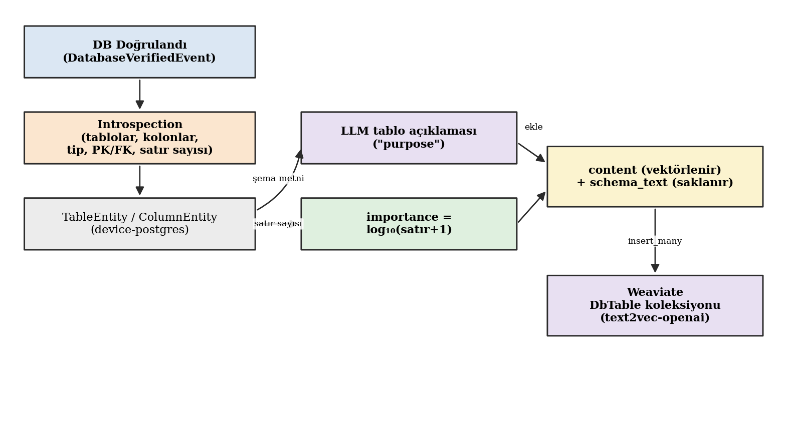
Şekil 4.1 İnşa zamanı içe bakış ve indeksleme hattı
İçe bakışta dikkat edilen önemli bir ayrıntı, satır sayısı istatistiklerinin güncelliğidir. Yeni yüklenmiş bir veri tabanında istatistikler henüz toplanmamış olabilir ve tüm tablolar sıfır satır gösterebilir; bu durum, boş tabloları eleyen süzgecin yanlışlıkla tüm tabloları elemesine yol açabilir. Bunu önlemek için sistem, istatistiklerin bayatladığını sezdiğinde (tablolar var ancak hepsi sıfır satır bildiriyor) bir kez ANALYZE çalıştırarak gerçek sayıları elde eder; ayrıca süzgeçten hiç sonuç dönmezse şemayı yine de yakalamak için süzgeçsiz bir geri dönüş (fallback) sorgusu çalıştırır. Bu önlemler, içe bakışın farklı veri tabanı durumlarında dayanıklı çalışmasını sağlar.

Tablo Önem Skoru ve Büyük Dil Modeli Tabanlı Açıklamalar
İçe bakış sonucu her tablo için bir önem katsayısı hesaplanır. Bu katsayı, tablonun yaklaşık satır sayısının logaritmasıdır: importance = log₁₀(satır + 1). Logaritmik ölçek, büyük tablolara daha fazla ağırlık verirken ölçek farklarını ezici hâle gelmekten alıkoyar; böylece milyonlarca satırlı bir tablo, birkaç yüz satırlı bir tablodan daha önemli sayılır ancak bu önem orantısız biçimde büyümez. Önem katsayısı, getirim aşamasında aday tabloların yeniden sıralanmasında kullanılır (Bölüm 4.5): genellikle gerçek veriyi taşıyan büyük olgu (fact) tabloları, küçük yardımcı tablolardan önce gelir.
Getirim kalitesini artırmanın bir diğer yolu, her tablonun ne işe yaradığını anlamsal olarak zenginleştirmektir. Bu amaçla, indeksleme sırasında her tablo için büyük dil modeliyle kısa (en fazla iki satır, 240 karakter) bir amaç açıklaması üretilir. Bu açıklama, tablonun adından ve kolonlarından çıkarımla, “bu tablo ne tür veri tutar” sorusuna yanıt verir ve kullanıcının doğal dil sorularıyla eşleşmeyi kolaylaştırır. Açıklama hiçbir yere kalıcı yazılmaz; yalnızca tablonun arama belgesine (content) eklenerek gömme kalitesini yükseltmek için kullanılır. Yüzlerce tabloda zaman aşımı yaşanmaması için bu üretimler sınırlı eşzamanlılıkla paralel yürütülür ve bir tablonun açıklaması üretilemese bile o tablo açıklamasız olarak indekslenmeye devam eder.

İndeksleme: content ve schema_text Ayrımı
İçe bakış tamamlandığında, db-service her tablo için bir indeksleme yükü oluşturup yapay zeka servisine gönderir; yapay zeka servisi bunları Weaviate’in DbTable koleksiyonuna yazar. Tasarımın püf noktası, her tablo objesinde iki farklı metin alanının bulunmasıdır: content ve schema_text (Şekil 4.3). Bu ikisinin rolleri ve işlenişi birbirinden farklıdır (Çizelge 4.1).
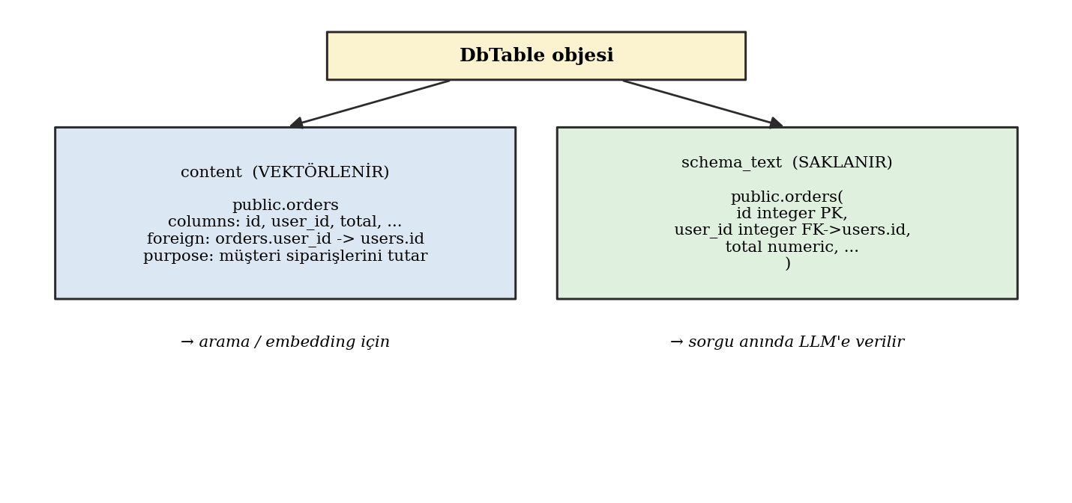
Şekil 4.3 Bir DbTable objesinde content ve schema_text alanları
Çizelge 4.1 content ve schema_text alanlarının karşılaştırması
Özellik | content | schema_text
İçerik | Tablo adı + kolon adları + yabancı anahtarlar + amaç açıklaması | Kolonların tip ve PK/FK ile yapılandırılmış bloğu
Vektörlenir mi? | Evet (text2vec-openai) | Hayır (yalnızca saklanır)
Amaç | Arama / gömme için anlamsal belge | Sorgu anında modele verilen şema
Kullanım anı | İndeksleme + getirim | SQL üretimi
Bu ayrım, getirim ile üretim ihtiyaçlarını birbirinden bağımsız olarak eniyilemeyi sağlar. content alanı, doğal dil sorularıyla eşleşmeyi kolaylaştıran zengin, insan-okur bir belge olacak biçimde tasarlanır ve vektörlenir; schema_text alanı ise modele birebir verilecek, tipleri ve anahtarları içeren kesin bir şema bloğudur ve aramaya katılmadığından gömme maliyeti doğurmaz. Bir veri tabanı yeniden indekslendiğinde, o veri tabanına ait eski objeler önce silinip yenileri toplu olarak yazılır; böylece indeks her zaman güncel şemayı yansıtır.

Melez Arama ile Aday Getirimi ve Yeniden Sıralama
Sorgu anı hattı, kullanıcının sorusuyla başlar (Şekil 4.2). İlk adımda, soru yalnızca ilgili veri tabanına ait objelerle sınırlandırılmış bir melez arama (BM25 + vektör, α = 0,5) ile DbTable koleksiyonunda aranır. Arama, geniş bir aday kümesi (varsayılan 30 tablo) döndürür. Bu aday genişliği, ilgili tabloların elenmemesi için bilinçli olarak yüksek tutulur; getirimde öncelik, kesinlikten (precision) çok kapsamadır (recall).
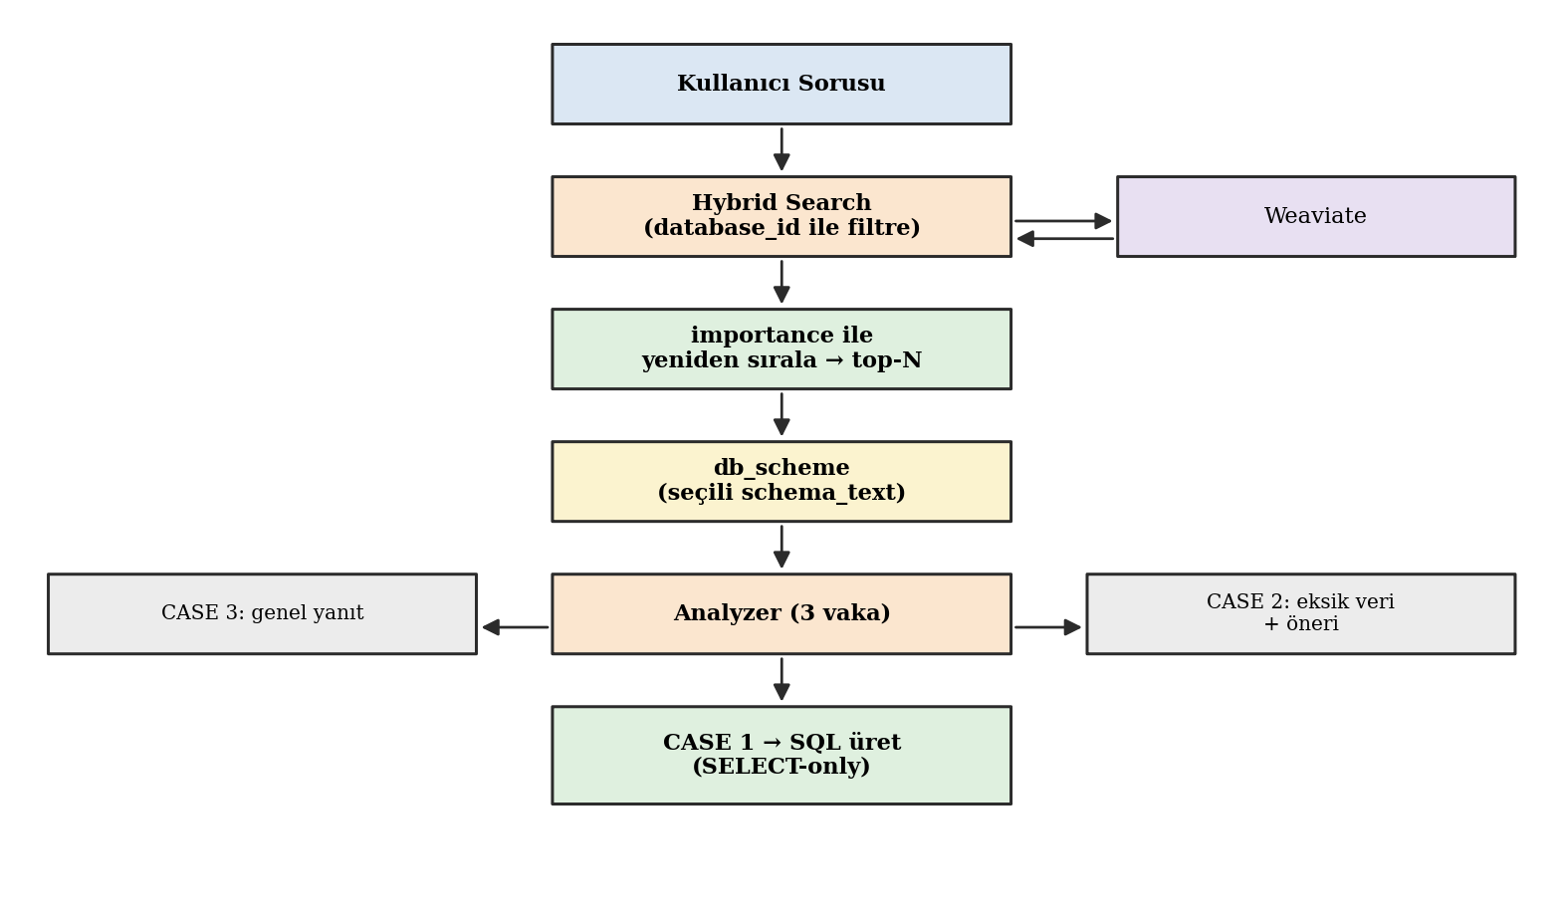
Şekil 4.2 Sorgu anı getirim ve SQL üretim akışı
İkinci adımda aday tablolar, içe bakışta hesaplanan önem katsayısına göre azalan sırada yeniden sıralanır ve yalnızca üst sıradaki tablolar (varsayılan 10 tablo) seçilir. Seçilen tabloların schema_text blokları birleştirilerek, modele verilecek nihai şema metni (db_scheme) oluşturulur. Böylece model, tüm şema yerine yalnızca soruya alakalı ve önem sırasına göre seçilmiş, yönetilebilir büyüklükte bir şema alt kümesi görür. Eğer ilgili veri tabanı için indekslenmiş hiçbir tablo bulunamazsa (örneğin içe bakış henüz tamamlanmamışsa), sistem hata üreterek kullanıcıyı bilgilendirir.

Soru Çözümleme: Üç Durumlu Sınıflandırma
Seçilen şema elde edildikten sonra, SQL üretiminden önce kullanıcının sorusu bir çözümleyici (analyzer) tarafından üç durumdan birine sınıflandırılır (Şekil 4.4, Çizelge 4.2). Bu adım, her sorunun körü körüne SQL’e çevrilmesini engeller ve kullanıcıya daha anlamlı yanıtlar verilmesini sağlar.
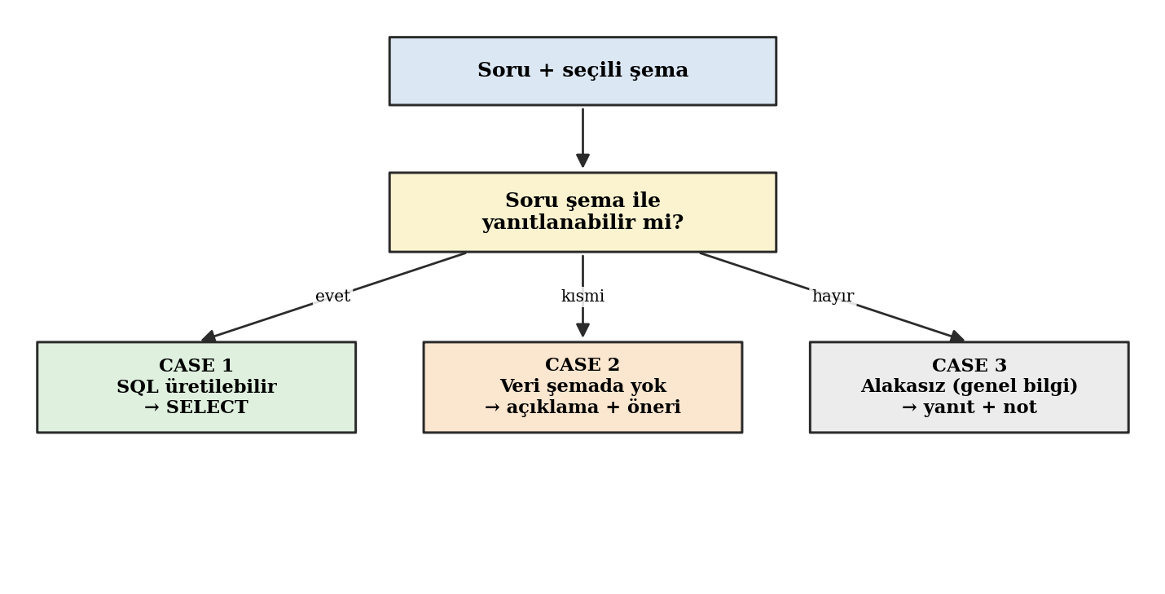
Şekil 4.4 Soru çözümleyicinin üç durumlu karar şeması
Çizelge 4.2 Soru çözümleyicinin durumları ve davranışı
Durum | Tanım | Sistem Davranışı
CASE 1 | Soru, seçilen şema ile yanıtlanabilir | Soru netleştirilir ve SELECT sorgusu üretilir
CASE 2 | Soru veri tabanıyla ilgili ama veri şemada yok / şemayı anlama isteği | Eksik verinin açıklaması ve yanıtlanabilir bir soru önerisi sunulur
CASE 3 | Soru veri tabanıyla tamamen ilgisiz (genel bilgi) | Soru doğrudan yanıtlanır ve yanıtın veri tabanından bağımsız olduğu belirtilir
Çözümleyici, kararını yapılandırılmış bir JSON çıktısı olarak üretir; bu çıktıda durum numarası, kısa bir gerekçe, gerekiyorsa sorunun netleştirilmiş biçimi, kullanıcıya gösterilecek mesaj ve önerilen soru yer alır. Çözümleyici, tüm metin alanlarını kullanıcının sorusuyla aynı dilde üretir; böylece Türkçe sorulan bir soruya Türkçe, İngilizce sorulan bir soruya İngilizce yanıt verilir. Tasarımın önemli bir ilkesi, çözümleyicinin asla var olmayan tablo veya kolon uydurmaması ve yalnızca verilen şemada gerçekten bulunan yapılarla yanıtlanabilen soruları CASE 1 saymasıdır.

SQL Üretimi ve Güvenlik Kısıtları
Soru CASE 1 olarak sınıflandırıldığında, netleştirilmiş soru ve seçilen şema, SQL üretim servisine iletilir. Üretim, katı kurallar içeren bir sistem istemiyle yönlendirilir. Bu kurallar; çıktının yalnızca tek bir SELECT ifadesi olmasını, tüm tablo adlarının şema önekiyle nitelenmesini (örneğin public.users), sorgunun noktalı virgülle bitmesini, hiçbir açıklama, kod bloğu veya markdown içermemesini ve seçilen her kolona kullanıcının sorusuyla aynı dilde bir takma ad (alias) verilmesini şart koşar.
En kritik kural, INSERT, UPDATE, DELETE, DROP, ALTER, TRUNCATE ve CREATE gibi veri değiştirici veya şema değiştirici ifadelerin kesinlikle yasaklanmasıdır. Bu, sistemin güvenlik modelinin temel taşıdır: kullanıcının veri tabanı üzerinde yalnızca okuma işlemleri yapılabilir; üretilen hiçbir sorgu veriyi değiştiremez veya silemez. Böylece, dil modelinin beklenmedik bir çıktı üretmesi durumunda dahi kullanıcının verisi yıkıcı işlemlere karşı korunmuş olur. Bu kısıtın istem düzeyinde dayatılması, aracının yalnızca okuma yetkili bir veri tabanı kullanıcısıyla çalıştırılması gibi çalıştırma düzeyi önlemlerle de desteklenebilir.

Sorgu Düzeltme ve Grafik Önerisi
Üretilen bir sorgu, kullanıcının veri tabanında çalıştırıldığında çeşitli nedenlerle (örneğin küçük bir sözdizimi farkı veya veri tabanı lehçesine özgü bir ayrıntı) hata verebilir. Bu durumu ele almak için sistem, hatalı sorguyu, veri tabanının döndürdüğü hata mesajını ve şemayı birlikte kullanarak düzeltilmiş bir SELECT sorgusu üreten bir sorgu düzeltme (fix-query) yeteneğine sahiptir. Bu, sistemin kendi kendini düzeltme (self-correction) kabiliyeti olarak değerlendirilebilir ve uçtan uca başarımı artırır.
Sorgu sonuçları elde edildiğinde, bunların kullanıcıya yalnızca tablo olarak değil; uygun olduğunda görsel bir grafik olarak da sunulması faydalıdır. Yapay zeka servisi, sonuç yapısını inceleyerek hangi grafik türünün (örneğin çubuk, çizgi veya pasta) anlamlı olacağına dair bir öneri (chart hint) üretir. Böylece doğal dil sorusu, yalnızca ham veriyle değil; doğrudan yorumlanabilir bir görselleştirmeyle yanıtlanabilir.

RASL ile Karşılaştırma
QueryLens’in getirim-destekli şema bağlama hattı, RASL yaklaşımından doğrudan ilham almakla birlikte, gerçek bir SaaS ürününün gereksinimlerine uyarlanmış bazı farklar içerir (Çizelge 4.3). Ortak nokta, her ikisinin de şemayı ayrık getirim birimlerine ayırması, bu birimleri bir vektör veri tabanında indekslemesi, sorgu anında yalnızca ilgili birimleri getirmesi ve alana özgü ince ayar gerektirmemesidir.
Çizelge 4.3 RASL yaklaşımı ile QueryLens uyarlamasının karşılaştırması
Boyut | RASL (Amazon, 2025) | QueryLens (bu çalışma)
Getirim birimi | Bileşen düzeyinde ayrık birimler (tablo, kolon vb.) | Tablo düzeyinde birim (content + schema_text)
Getirim yöntemi | Çok bileşenli getirim + tür kalibrasyonu | Melez arama (BM25 + vektör, α = 0,5)
Sıralama | Varlık-tür alaka kalibrasyonu | Önem katsayısı (log₁₀(satır+1)) ile yeniden sıralama
Bağlam | Akademik kıyaslama / kurumsal katalog | Çok kullanıcılı SaaS, kullanıcının kendi DB’si
Güvenlik / dağıtım | Yöntem odaklı | SELECT-only, aracı tabanlı erişim, mikroservis dağıtımı
Temel fark, QueryLens’in getirimi tablo düzeyinde tutması ve sıralamayı, kolon-tür kalibrasyonu yerine veriden türetilen bir önem katsayısıyla yapmasıdır. Bu, hem gerçekleştirimi sadeleştirir hem de getirilen tablo sayısını öngörülebilir bir bağlam bütçesi içinde tutar. Ayrıca QueryLens, yöntemi salt bir getirim tekniği olarak değil; kimlik doğrulama, aracı tabanlı güvenli erişim, soru çözümleme ve güvenli SQL üretimini içeren bütünleşik bir ürün olarak sunarak yaklaşımı gerçek kullanıma taşır.

GERÇEKLEŞTİRİM
Bu bölüm, önceki bölümlerde tasarımı anlatılan sistemin gerçekleştirim ayrıntılarını sunar. Önce teknoloji yığını özetlenir; ardından yapay zeka servisi, içe bakış servisi ve konteynerleştirme/dağıtım ele alınır.

Teknoloji Yığını
Platform, her bileşenin gereksinimlerine en uygun teknolojiyle geliştirildiği çok-teknolojili (polyglot) bir yapıya sahiptir. Yapay zeka katmanı, hızlı geliştirme ve zengin makine öğrenmesi ekosistemi nedeniyle Python ile, FastAPI çatısı ve LangChain kütüphanesi üzerine kurulmuştur. Çekirdek iş servisleri (kimlik, kullanıcı, veri tabanı, geçit), olgun kurumsal ekosistemi ve güçlü güvenlik çatısı nedeniyle Java ve Spring Boot ile geliştirilmiştir. Ön yüz, bileşen tabanlı ve tepkisel bir arayüz için React ve Vite ile, aracı ise eşzamansız giriş/çıkış için doğal bir uyum sağlayan Node.js ile gerçeklenmiştir. Vektör arama için Weaviate, hız sınırlama için Redis ve kalıcı veri için PostgreSQL kullanılmıştır.

Yapay Zeka Servisi (Fast-Service)
Yapay zeka servisi, FastAPI üzerinde çalışan ve büyük dil modeline erişimi tek bir noktada toplayan (singleton sağlayıcı) bir servistir. Servis, sorumlulukları ayrı yönlendirici (router) ve servis katmanlarına bölen temiz bir katmanlı mimari izler. Başlıca uç noktalar; tablo metadata’sını indeksleyen indeksleme yönlendiricisi, soruyu çözümleyip SQL üreten sorgu yönlendiricisi ve grafik önerisi üreten grafik yönlendiricisidir. Servis ayağa kalkarken Weaviate koleksiyonunun varlığını güvence altına alır; Weaviate’e erişilemese bile servis çalışmaya devam eder ve hatayı sorgu anında ele alır. Tüm beklenmedik durumlar, tutarlı bir API yanıt biçimine dönüştüren genel istisna işleyicileriyle yönetilir.
İndeksleme uç noktası, db-service’ten gelen tablo listesini alır; her tablo için kısa amaç açıklamasını sınırlı eşzamanlılıkla üretir, bunları content alanına ekler ve Weaviate’e toplu olarak yazar. Sorgu uç noktası ise melez aramayı çalıştırır, soruyu çözümler ve duruma göre SQL üretir veya kullanıcı mesajı döndürür. Bu katmanlı tasarım, getirim, çözümleme ve üretim sorumluluklarının birbirinden bağımsız olarak test edilip geliştirilebilmesini sağlar.

Veri Tabanı İçe Bakış Servisi (db-service)
İçe bakış mantığı, db-service içinde Java ile gerçeklenmiştir. Servis, veri tabanı doğrulama olayını eşzamansız bir olay dinleyicisiyle yakalar ve içe bakışı arka planda yürüterek WebSocket işleyicisini bloke etmez. İçe bakış sorguları, doğrudan bir JDBC bağlantısıyla değil; aracı üzerinden WebSocket ile çalıştırılır; çünkü veri tabanına erişim yalnızca kullanıcının ortamındadır. Veri tabanı türüne özgü metadata sorguları ayrı bir bileşende (SchemaMetadataQueries) toplanmış, şema metni üretimi ise ayrı bir bileşene (SchemaTextBuilder) ayrılmıştır. Bu ayrıştırma, yeni veri tabanı türlerinin (örneğin MySQL, MSSQL) desteklenmesini kolaylaştırır.
Çıkarılan metadata, ColumnEntity ve TableEntity olarak ilişkisel biçimde saklanır; ardından her tablo için bir indeksleme yükü oluşturulup yapay zeka servisine gönderilir. Bu yük, gömme için content belgesini ve modele birebir verilecek schema_text bloğunu içerir. Böylece içe bakış, yalnızca şemayı çıkarmakla kalmaz; getirim hattının ihtiyaç duyduğu iki temsili de hazırlar.

Konteynerleştirme ve Dağıtım
Tüm bileşenler Docker ile konteynerleştirilmiş ve tek bir Docker Compose tanımıyla bir araya getirilmiştir. Bu tanım; üç PostgreSQL örneğini, Redis’i, Weaviate’i ve tüm uygulama servislerini ortak bir ağ üzerinde tanımlar. Servisler arası bağımlılıklar (örneğin geçidin diğer servislere, yapay zeka servisinin Weaviate’e bağımlılığı) açıkça belirtilmiştir. Bu yaklaşım, tüm platformun tek bir komutla ayağa kaldırılabilmesini sağlayarak hem geliştirme hem de dağıtım sürecini büyük ölçüde basitleştirir. Yapılandırma; OpenAI anahtarı, JWT gizi ve veri tabanı parolaları gibi hassas değerlerin ortam değişkenleriyle dışarıdan verildiği, on iki faktör (twelve-factor) ilkelerine uygun bir biçimde tasarlanmıştır.

DEĞERLENDİRME VE ÖRNEK SENARYOLAR
Bu bölüm, geliştirilen sistemi niteliksel olarak değerlendirir ve üç temsil edici örnek senaryo üzerinden davranışını gösterir. Değerlendirme, sayısal kıyaslama yerine; tasarımın hedeflenen sorunları nasıl ele aldığına ve gerçek kullanımdaki davranışına odaklanır.

Değerlendirme Yöntemi
Sistemin değerlendirilmesinde niteliksel bir yaklaşım benimsenmiştir. Bunun başlıca nedeni, çalışmanın katkısının yeni bir model veya algoritma değil; var olan tekniklerin (büyük dil modeli, getirim, vektör arama) gerçek bir ürün içinde uçtan uca bütünleştirilmesi olmasıdır. Bu nedenle değerlendirme; (i) sistemin temsili sorulara verdiği yanıtların incelendiği örnek senaryolar ve (ii) tasarım kararlarının hedeflenen sorunları (ölçeklenme, güvenlik, anlamlı yanıt) ne ölçüde çözdüğünün tartışıldığı niteliksel değerlendirme üzerinden yürütülmüştür.

Örnek Senaryo 1: Veri Tabanından Yanıtlanabilen Soru (CASE 1)
İlk senaryo, tipik bir analitik soruyu ele alır. Bir e-ticaret veri tabanına bağlı kullanıcı, “geçen ay en çok harcama yapan 5 müşteriyi göster” sorusunu sorar. Sistemin bu soruyu işleme adımları Şekil 6.1’de özetlenmiştir.
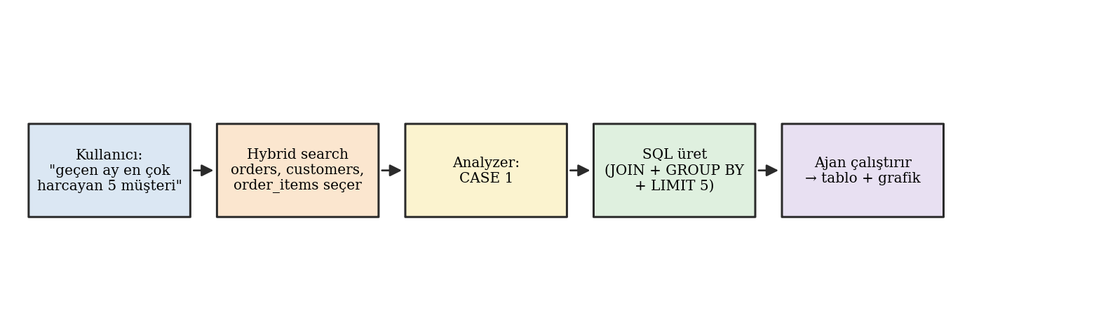
Şekil 6.1 Örnek senaryo 1’in uçtan uca işlenme akışı
Melez arama, yüzlerce tablo arasından soruya en alakalı olanları (örneğin müşteriler, siparişler ve sipariş kalemleri tablolarını) getirir ve bunlar önem katsayısına göre sıralanır. Çözümleyici soruyu CASE 1 olarak sınıflandırır; ardından SQL üretim servisi, yalnızca seçilen tabloların şemasını kullanarak ilgili tabloları birleştiren (JOIN), müşteri başına toplam harcamayı gruplayan (GROUP BY) ve en yüksek beş sonucu sınırlayan (LIMIT 5) bir SELECT sorgusu üretir. Sorgu aracıya iletilir, kullanıcının veri tabanında çalıştırılır ve sonuç hem tablo hem de uygun bir grafikle kullanıcıya sunulur. Bu senaryo, getirim-destekli yaklaşımın devasa bir şemada dahi doğru tabloları seçip çalıştırılabilir bir sorgu ürettiğini gösterir.

Örnek Senaryo 2: Şemada Karşılığı Olmayan Soru (CASE 2)
İkinci senaryoda kullanıcı, veri tabanıyla ilgili ancak şemada karşılığı bulunmayan bir veri talep eder: “müşterilerin doğum tarihlerine göre yaş dağılımı nedir?” Eğer şemada doğum tarihi veya yaş bilgisi tutan bir kolon yoksa, sistemin bu soruyu zorla SQL’e çevirmeye çalışması yanlış veya hatalı bir sorguyla sonuçlanırdı. Bunun yerine çözümleyici soruyu CASE 2 olarak sınıflandırır; kullanıcıya hangi verinin şemada bulunmadığını açıklar ve şema ile gerçekten yanıtlanabilecek bir soru önerisi (örneğin “müşterilerin şehirlere göre dağılımı”) sunar. Bu davranış, sistemin güvenilirliğini ve kullanıcıyla kurduğu güveni belirgin biçimde artırır.

Örnek Senaryo 3: Veri Tabanıyla İlgisiz Soru (CASE 3)
Üçüncü senaryoda kullanıcı, veri tabanıyla tamamen ilgisiz bir genel bilgi sorusu sorar: “suyun kaynama noktası kaç derecedir?” Sistem bu soruyu CASE 3 olarak sınıflandırır; soruyu doğrudan ve doğru biçimde yanıtlar, ardından bu yanıtın kullanıcının veri tabanından bağımsız olduğunu açıkça belirtir. Böylece sistem, yalnızca katı bir SQL üreticisi gibi davranmak yerine; kullanıcının niyetini anlayan, soruyu reddetmek yerine yardımcı olan bir yardımcı (assistant) gibi davranır. Bu üç senaryo birlikte, soru çözümleme katmanının sistemi nasıl daha güvenli ve kullanıcı dostu kıldığını gösterir.

Niteliksel Değerlendirme
Tasarımın en belirgin katkısı bağlam bütçesi üzerindedir. Tüm şemayı modele vermek yerine yalnızca soruya alakalı, önem sırasına göre seçilmiş üst sıradaki tabloların verilmesi, modele gönderilen şema metnini devasa veri tabanlarında dahi küçük ve sabit bir bütçe içinde tutar (Çizelge 6.1). Bu, hem büyük dil modeli maliyetini ve gecikmesini düşürür hem de modelin ilgisiz tablolarla dikkatinin dağılmasını önleyerek doğruluğu artırır.
Çizelge 6.1 Bağlam bütçesi açısından niteliksel karşılaştırma
Yaklaşım | Modele verilen şema | Ölçeklenebilirlik | Doğruluk eğilimi
Tüm şemayı ver | Tüm tablolar (yüzlerce) | Bağlam sınırında çöker | İlgisiz tablolarla düşer
Getirim-destekli (bu çalışma) | Yalnızca üst-N ilgili tablo | Şema büyüklüğünden bağımsız | İlgili bağlamla yükselir
Güvenlik açısından, üretilen sorguların yalnızca SELECT ile sınırlandırılması ve veri tabanı erişiminin kullanıcının kendi ortamındaki aracı üzerinden yapılması, hassas verinin ve veri bütünlüğünün korunmasını sağlar. Kullanılabilirlik açısından, soru çözümleme katmanı sayesinde sistem; yanıtlanabilen soruları çalıştırır, eksik veriyi açıklar ve ilgisiz soruları yardımcı biçimde yanıtlar. Mimari açıdan ise mikroservis tasarımı, her bileşenin bağımsız geliştirilip ölçeklenebilmesini ve teknoloji çeşitliliğini mümkün kılar.

Kısıtlar ve Geçerlilik Tehditleri
Çalışmanın bazı kısıtları bulunmaktadır. Birincisi, değerlendirme niteliksel olup standart bir kıyaslama kümesi üzerinde sayısal doğruluk ölçümü içermemektedir; bu, gelecekte ele alınması gereken önemli bir yöndür. İkincisi, sistemin doğruluğu büyük ölçüde altta yatan dil modelinin ve üretilen gömme/açıklamaların kalitesine bağlıdır. Üçüncüsü, getirim parametreleri (aday sayısı, üst-N, melez arama ağırlığı α) bu çalışmada makul başlangıç değerlerine sabitlenmiştir; farklı veri tabanları için en uygun değerlerin ayarlanması ileri çalışma gerektirir. Son olarak, çok karmaşık ve çok sayıda tabloyu birleştiren sorgularda, tablo düzeyi getiriminin tek başına yeterli olmayıp kolon düzeyi bağlamayla güçlendirilmesi gerekebilir.

GENEL SONUÇLAR VE ÖNERİLER
Bu tezde, kullanıcıların kendi ilişkisel veri tabanlarını bir aracı üzerinden bağlayıp doğal dil ile sorgulayabildiği QueryLens adlı bir SaaS platformu tasarlanmış ve gerçeklenmiştir. Çalışmanın merkezinde, büyük dil modelleriyle doğal dilden SQL üretiminin en önemli ölçeklenme sorunu, yani devasa şema problemi yer almıştır. Bu sorun, Amazon’un RASL yaklaşımından ilham alan, getirim-destekli şema bağlama tabanlı bir hat ile çözülmüştür.
Geliştirilen çözüm, veri tabanı bağlandığında otomatik bir içe bakış yürüterek her tablonun yapısal metadata’sını çıkarır; her tablo için kısa bir amaç açıklaması üretir ve bu birimleri bir vektör veri tabanına indeksler. Sorgu anında, kullanıcının sorusu melez arama ile en alakalı tablolara eşlenir, tablolar bir önem katsayısıyla yeniden sıralanır ve yalnızca seçilen tabloların şeması modele verilir. Üretilen sorguların yalnızca SELECT ile sınırlandırılması ve veri tabanı erişiminin aracı üzerinden yapılması, güvenliği; üç durumlu soru çözümleme ise kullanılabilirliği güvence altına alır. Niteliksel değerlendirme ve örnek senaryolar, yaklaşımın bağlam bütçesini belirgin biçimde küçülttüğünü ve ölçeklenebilir, güvenli bir doğal dil veri erişimi sağladığını göstermiştir.
Gelecek çalışmalar için çeşitli yönler önerilebilir. Birincisi, sistemin Spider gibi standart kıyaslama kümeleri üzerinde sayısal olarak değerlendirilmesi ve getirim parametrelerinin bu kümeler üzerinde eniyilenmesidir. İkincisi, tablo düzeyi getiriminin kolon düzeyi şema bağlamayla güçlendirilerek çok tablolu karmaşık sorgularda başarımın artırılmasıdır. Üçüncüsü, kullanıcı geri bildirimlerinden öğrenen (örneğin başarılı sorguları örnek olarak yeniden kullanan) uyarlanabilir bir getirim mekanizmasıdır. Dördüncüsü, melez arama ağırlığı ve önem katsayısının veri tabanı özelliklerine göre otomatik ayarlanmasıdır. Son olarak, çok adımlı (konuşma bağlamını koruyan) sorgulama ve daha zengin görselleştirme yetenekleri, sistemin kullanıcı deneyimini daha da geliştirebilir.

KAYNAKLAR
Amazon Science, (2025), “RASL: Retrieval-Augmented Schema Linking for Massive Database Text-to-SQL”, arXiv:2507.23104.
Brown, T., Mann, B., Ryder, N. vd. (2020), “Language Models are Few-Shot Learners”, Advances in Neural Information Processing Systems (NeurIPS), 33: 1877–1901.
Lewis, P., Perez, E., Piktus, A. vd. (2020), “Retrieval-Augmented Generation for Knowledge-Intensive NLP Tasks”, Advances in Neural Information Processing Systems (NeurIPS), 33: 9459–9474.
Robertson, S. ve Zaragoza, H. (2009), “The Probabilistic Relevance Framework: BM25 and Beyond”, Foundations and Trends in Information Retrieval, 3(4): 333–389.
Vaswani, A., Shazeer, N., Parmar, N. vd. (2017), “Attention Is All You Need”, Advances in Neural Information Processing Systems (NeurIPS), 30: 5998–6008.
Yu, T., Zhang, R., Yang, K. vd. (2018), “Spider: A Large-Scale Human-Labeled Dataset for Complex and Cross-Domain Semantic Parsing and Text-to-SQL Task”, Proceedings of EMNLP 2018, 3911–3921.

[1] https://www.amazon.science/publications/rasl-retrieval-augmented-schema-linking-for-massive-database-text-to-sql, Erişim Tarihi: 17 Haziran 2026.
[2] https://arxiv.org/abs/2507.23104, Erişim Tarihi: 17 Haziran 2026.
[3] https://weaviate.io/developers/weaviate, Erişim Tarihi: 17 Haziran 2026.
[4] https://python.langchain.com, Erişim Tarihi: 17 Haziran 2026.

EKLER
Ek 1 Sistemde Kullanılan Örnek İstemler (Prompt)
Ek 2 Dış Kapak Biçimi
Ek 3 İç Kapak Biçimi

Ek 1 Sistemde Kullanılan Örnek İstemler
Aşağıda, sistemin davranışını yönlendiren başlıca sistem istemlerinin özetlenmiş biçimleri verilmiştir. İstemler, modelin yalnızca güvenli ve doğru çıktı üretmesini sağlayan katı kurallar içerir.
SQL üretim istemi (özet): “Bir SQL sorgu üreticisisin. Yalnızca tek bir SELECT ifadesi üret. Sorgu SELECT ile başlamalı ve noktalı virgülle bitmelidir. Tüm tablo adları şema önekiyle nitelenmelidir (örn. public.users). INSERT, UPDATE, DELETE, DROP, ALTER, TRUNCATE, CREATE kullanma. Açıklama, yorum, kod bloğu ekleme. Her kolona kullanıcının dilinde bir takma ad ver.”
Soru çözümleme istemi (özet): “Bir veri tabanı sorusu çözümleyicisisin. Kullanıcının sorusunu verilen şema ile yanıtlanabilirliğine göre üç durumdan birine sınıflandır (CASE 1/2/3). Asla olmayan tablo veya kolon uydurma. Tüm metin alanlarını kullanıcının diliyle aynı dilde üret. Yalnızca geçerli JSON döndür.”
Tablo açıklama istemi (özet): “Tek bir veri tabanı tablosunun AMACINI çok kısa açıkla. Tablonun ne tür veri tuttuğunu, doğal dil sorularıyla eşleşebilecek biçimde anlat. En fazla iki satır ve 240 karakter; kolonları tek tek listeleme.”

Ek 2 Dış Kapak Formatı
YALOVA ÜNİVERSİTESİ
MÜHENDİSLİK FAKÜLTESİ
………………………………. MÜHENDİSLİĞİ BÖLÜMÜ
BİTİRME TEZİ
BİTİRME TEZİ ADI
Adı SOYADI
Adı SOYADI (var ise)
Bitirme Tezi Danışmanı: Unvan, Adı SOYADI
YALOVA, 2026

Ek 3 İç Kapak Formatı
YALOVA ÜNİVERSİTESİ
MÜHENDİSLİK FAKÜLTESİ
………………………………. MÜHENDİSLİĞİ BÖLÜMÜ
BİTİRME TEZİ ADI
Adı SOYADI — Öğrenci No
Adı SOYADI (var ise) — Öğrenci No
1. Bitirme Tezi Danışmanı:
2. Jüri Üyesi:
3. Jüri Üyesi:
Bitirme Tezinin Dönemi: 2025 – 2026 Bahar Yarıyılı

